Клуб «Москва и соотечественники» провел традиционную встречу
30.01.2021
Сегодня, 30 января, международный клуб «Москва и соотечественники» провел традиционную субботнюю онлайн-встречу.
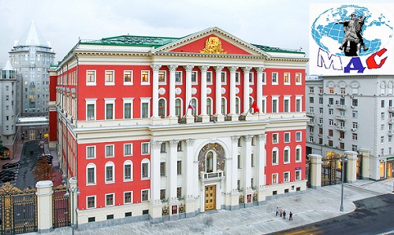
В мероприятии приняли участие представители организаций соотечественников и русскоязычных СМИ – председатель Регионального координационного совета российских соотечественников стран Африки и Ближнего Востока Катерина Кременская (Катар), издатель портала Baltija.eu (Эстония) Александр Корнилов, помощник Почетного генерального консула РФ в Агадире (Марокко) Наталья Боху, главный редактор портала ProfileRussia и исполнительный директор Совета русскоговорящего сообщества Великобритании и Северной Ирландии Сергей Буравлев, главный редактор издания Russians.se (Швеция) Вера Кулакова-Браннеруд, председатель Союза русских обществ в Швеции Людмила Сигель, председатель Совета молодых российских соотечественников Италии Дарья Бырсану, а также начальник информационного отдела Московского Дома соотечественника (МДС) Юлия Молокова.
Участники встречи рассказали о ситуации с коронавирусом и предпринимаемых властями мерах по предотвращению дальнейшего распространения заболевания, а также о процессе вакцинации в своих странах.
Катерина Кременская пригласила соотечественников присоединиться к онлайн-конференции, посвященной снятию блокады Ленинграда, которую организует команда Международного проекта «Голос Памяти» на платформе Zoom 31 января в 19:00 по московскому времени.
Клуб «Москва и соотечественники» продолжит работу. Следующая встреча состоится в конце февраля.
Напомним, что первая онлайн-конференция соотечественников, инициированная возглавлявшим тогда информационно-аналитическое управление МДС Аркадием Бейненсоном (30 июля 1975— 12 июля 2020) и посвященная ситуации с эпидемией коронавируса, состоялась 21 марта. С тех пор конференции проводились раз в неделю. В начале ноября решено продолжить встречи клуба раз в месяц.

Адрес страницы: http://mosds.mos.ru/presscenter/news/detail/9677251.html
ГКУ города Москвы «Центр гуманитарного и делового сотрудничества с соотечественниками за рубежом - Московский дом соотечественника»

